Poštovani,

Prema Obrascu za pisanje članka (http://www.vtg.mod.gov.rs/obrazac-za-pisanje-clanka.html) i preporukama OASPA (http://www.vtg.mod.gov.rs/vesti/29-11-2015/vojnotehnicki-glasnik-postao-clan-oaspa.html), potrebno je da svi autori Vojnotehničkog glasnika imaju lični ORCID identifikator (šifru).
Takođe, potrebno je i da svi članovi Redakcije, Uređivačkog odbora i recenzenti časopisa imaju lični ORCID identifikator.
ORCID (Open Researcher and Contributor ID) identifikator predstavlja alfanumerički kod koji identifikuje određenog autora. Ovaj servis je pokrenut u novembru 2012. godine, s ciljem da postane univerzalni sistem za identifikaciju autora naučnih radova. Servis omogućava istraživačima da kreiraju i uređuju svoje profile, koji obuhvataju lične podatke, afilijacije, spisak publikacija, oblast istraživanja, ključne reči, podatke o finansijerima.
ORCID identifikator je uvezan i sa identifikatorom Clarivate-a „ResearcherID“ (http://www.researcherid.com/Home.action), kao i identifikatorom Skopusa „Scopus Author ID“ (https://www.scopus.com/freelookup/form/author.uri). Dobijanjem jedne od ove tri šifre imate mogućnost razmene podataka i automatskog uvezivanja sva tri identifikatora.
Preporuka istraživačima jeste da kreiraju i redovno ažuriraju svoje profile u okviru ovih servisa, jer će to uveliko pomoći drugim autorima pri citiranju i omogućiće promovisanje naučno-istraživačkog rada. Ovu preporuku naveo je i KOBSON sa svom sajtu (http://kobson.nb.rs/kobson/vesti_-_arhiva/2015.740.html).

Postupak za dobijanje ORCID identifikatora:

- Otvorite stranicu https://orcid.org/register. Ako ne možete otvoriti ovu stranicu preko Internet Explorer-a, koristite Google Chrom ili Mozilla Firefox. Popunite sva polja (lozinka mora imati najmanje osam znakova uz najmanje jedan broj), čekirajte obavezno polja koja se nalaze pri dnu: I am not a robot (odgovorite na postavljeno pitanje) i Terms of Use, kliknite na kraju na polje Register:

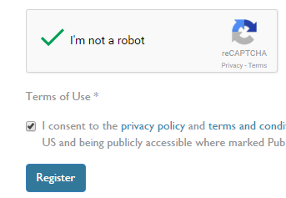

- Nakon toga, ako ste sve ispravno popunili, biće Vam najavljen i poslan aktivacioni link na adresu elektronske pošte sa kojom ste se registrovali (ako ubrzo ne vidite poslani mejl sa aktivacionim linkom u svom inboksu, proverite da nije završio kao SPAM, nrp. u folderu Junk e-mail i sl.). Kad primite aktivacioni link potrebno je da kliknete na njega, a nakon toga otvoriće se Vaša stranica na kojoj ćete uočiti ORCID ID broj, npr. u sledećoj u formi ORCID iD: http://orcid.org/0000-0003-3217-6513.

- Molim Vas da OBAVEZNO popunite sve podatke na stranici za registraciju (e-mail, education, employment, works...pri čemu će Vam sistem automatski prepoznati objavljene radove koje je indeksirao CrossRef i drugi značajni svetski agregatori). POŽELjNO JE DA OVI PODACI BUDU OTKLjUČANI – JAVNI (označeni sa everyone):

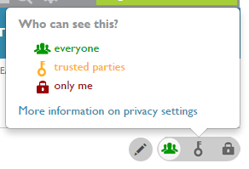

Kao primer minimalnog popunjavanja može Vam poslužiti ORCID ID urednika Vojnotehničkog glasnika, unesite u browser:
http://orcid.org/0000-0003-3217-6513.

Svom ORCID identifikatoru možete uvek pristupati direktnim unošenjem broja u browser, ali ako želite da menjate ili dopunjujete svoje podatke, odnosno ako želite da ažurirate svoju ORCID šifru, morate se prethodno ulogovati sa svojom elektronskom adresom i lozinkom, klikom na polje SIGN IN u gornjem desnom uglu:



Ako ste zaboravili svoj ORCID ID možete ga ponovo pronaći unošenjem svog imena i prezimena u polje Search (prethodno otvorite https://orcid.org/register):

Izmene i dopune podataka možete uraditi klikom na ikonicu olovke ili polja +Add... (kada završite promene obavezno potvrdite na polja ili koja se tada pojavljuju):

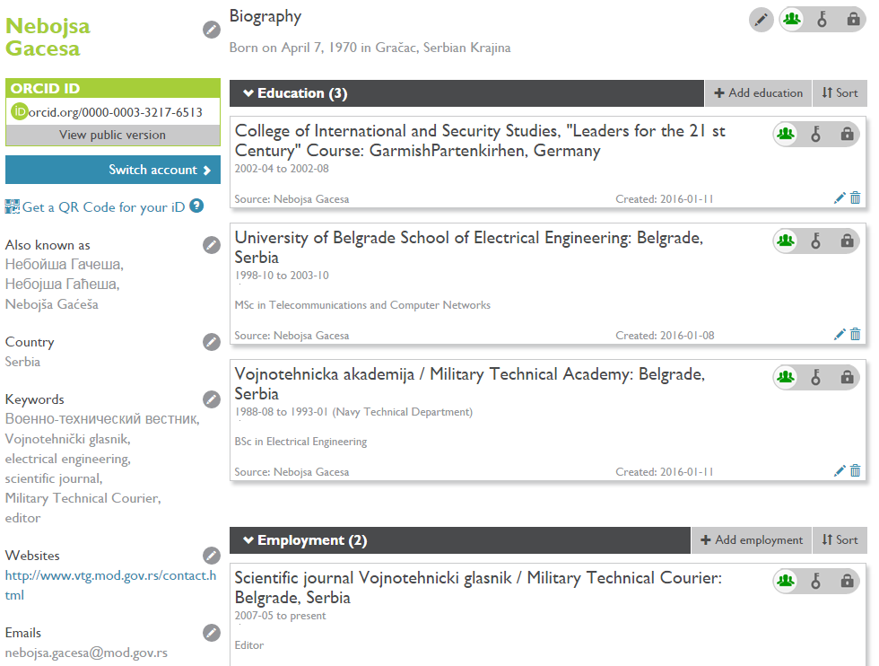

Objavljene publikacije (radove) možete dodati u pasusu Works, na više načina:
- dodavanjem DOI broja rada,
- ručno (manually),
- automatski iz partnerskih organizacija ORCID–a itd.

VAŽNO I KORISNO:
Proces unošenja radova možete ubrzati na način da Vaši radovi budu automatski transferisani na Vaš ORCID nalog (u tom slučaju nije potrebno ručno unošenje radova, ali je možda potrebno da ručno odaberete-čekirate radove koje želite da transferišete). Naime, svoj ORCID identifikator možete uvezati sa partnerskim organizacijama ORCID–a (Airiti, BASE, Crossref Metadata Search, DataCite… Scopus - Elsevier), a koje indeksiraju Vaše članke (npr. Crossref Metadata Search i BASE indeksiraju sve članke objavljene u Vojnotehničkom glasniku nakon što im se dodeli DOI broj).
Ovo možete postići tako što ćete u pasusu Works odabrati +Add works – Search & link:

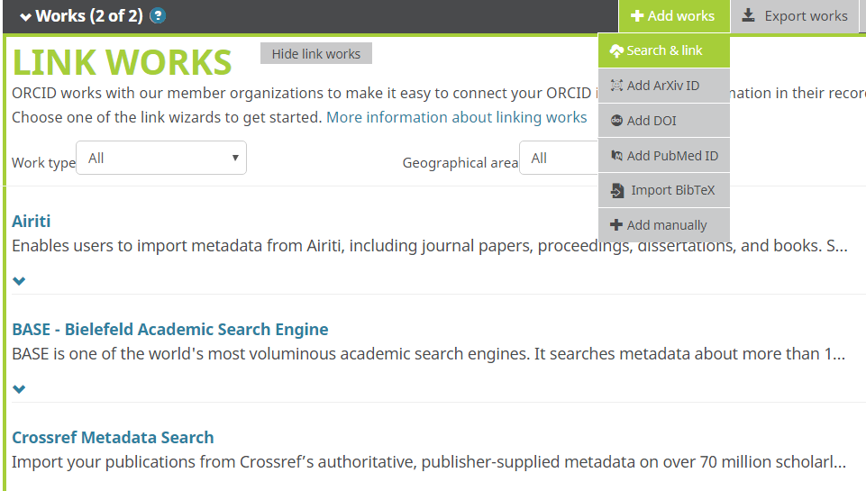

Nakon toga će Vam se prikazati sve partnerske organizacije ORCID–a (Airiti, BASE, Crossref Metadata Search, DataCite… Scopus – Elsevier...).
Preporučujem Vam da radi omogućavanja automatskog prenosa svojih članaka odaberete sve ove baze tako što ćete kliknuti na naslov svake baze a zatim na plavo polje Authorize. Nakon toga uočićete radove koje Vam odabrane baze indeksiraju i koje nadalje možete da odaberete (čekirate) i prenesete u svoj ORCID nalog (obratite pažnju na to da neke baze u vezi toga traže prethodnu registraciju korisnika na njihov portal).
Moguće je da će se u Vašoj ORCID šifri neki radovi nakon automatskog transfera preklopiti sa radovima koje ste prethodno uneli ili ćete ih uneti u budućnosti (ručno ili preko DOI broja). Ove višekratno unete radove naknadno možete da objedinite na svom ORCID nalogu koristeći polje COMBINE odmah ispod naslova pasusa Works (prethodno treba da čekirate radove koje objedinjujete). Naime, ne morate brisati duplirane radove jer ćete korišćenjem opcije COMBINE dodatno obogatiti sadržaj displeja o konkretnom radu, koji će na taj način imati jedan prikaz ali iz više izvora:
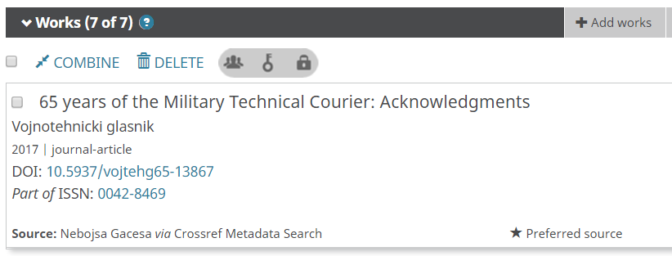

NEMOJTE SE NI U KOM SLUČAJU REGISTROVATI VIŠE OD JEDNOG PUTA ZA ORCID ID.
Ako ste ipak otvorili više ORCID brojeva, izbrišite one koje ne koristite:

Unesite svoje ime i prezime u polje Search na samom vrhu stranice https://orcid.org/register; uočite duplirani nalog; kliknite na nalog koji želite da obrišete; ulogujte se sa elektronskom adresom i lozinkom (sa kojom ste prethodno otvorili taj nalog) klikom na polje SIGN IN u gornjem desnom uglu; otvorite polje ACCOUNT SETTINGS u glavnom meniju; na kraju odaberite opciju Close account Close this ORCID record.

Molim Vas javite se ako Vam je potrebna pomoć.
Hvala na razumevanju i strpljenju.
Urednik
Nebojša Gaćeša
http://www.vtg.mod.gov.rs/kontakt.html

